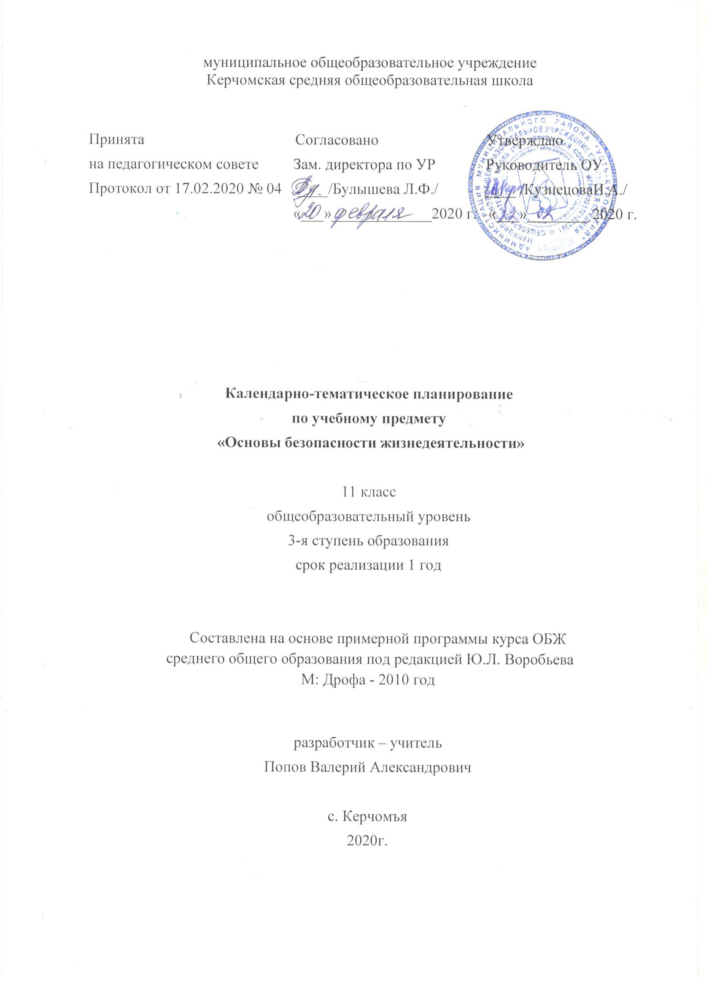
Календарно – тематический план по ОБЖ 11 класс
68 часов
№ урока | Тема урока | Количество часов | Неделя | Четверть | Прим
1 | I Раздел: «Основы медицинских знаний и здорового образа жизни».  Основы здорового образа жизни, понятия. | 1 | 1 | 1
2 | Основные критерии здоровья. | 1 | 1 | 1
3 | Влияние окружающей среды на здоровье. | 1 | 2 | 1
4 | Сохранение и укрепление здоровья. | 1 | 2 | 1
5 | Репродуктивное здоровье. Беременность и гигиена беременности.Уход за младенцем. | 1 | 3 | 1
6 | Потребности человека и их оправданность. | 1 | 3 | 1
7 | Правила личной гигиены и здоровье. | 1 | 4 | 1
8 | Вредные привычки и их влияние на здоровье. | 1 | 4 | 1
9 | Болезни, передаваемые половым путем. | 1 | 5 | 1
10 | Уголовная ответственность за заражение венерической болезнью и ВИЧ-инфекцией | 1 | 5 | 1
11 | Семья в современном обществе. Законодательство о семье. | 1 | 6 | 1
12 | Типы семей. Типы взаимоотношений. | 1 | 6 | 1
13 | Права и обязанности родителей и детей. | 1 | 7 | 1
14 | Первая помощь при ранениях, кровотечениях | 1 | 7 | 1
15 | Алгоритмы действий по остановке кровотечений | 1 | 8 | 1
16 | Виды повязок, их назначение. | 1 | 8 | 1
17 | Выполнение действий по наложению повязок. | 1 | 1 | 2
18 | Выполнение действий по наложению повязок. | 1 | 1 | 2
19 | Виды переломов и их определение | 1 | 2 | 2
20 | Алгоритмы действий при переломах | 1 | 2 | 2
21 | Выполнение иммобилизации конечностей и позвоночника. | 1 | 3 | 2
22 | Транспортировка пострадавших | 1 | 3 | 2
23 | Первая помощь при травмах опорно-двигательного аппарата и их профилактика | 1 | 4 | 2
24 | Первая помощь при черепно-мозговой травме и повреждении позвоночника | 1 | 4 | 2
25 | Первая помощь при травмах груди, живота и области таза. | 1 | 5 | 2
26 | Первая помощь при травматическом шоке | 1 | 5 | 2
27 | Первая помощь при попадании в полость носа, глотку, пищевод и верхние дыхательные пути инородных тел. | 1 | 6 | 2
28 | Первая помощь при остановке сердца | 1 | 6 | 2
29 | Первая помощь при острой сердечной недостаточности и инсульте. | 1 | 7 | 2
30 | Первая медицинская помощь при тепловых и солнечных ударах, поражениях электрическим током. | 1 | 7 | 2
31 | II Раздел: «Основы военной службы». 37 часов Воинская обязанность. Основные понятия о воинской обязанности. | 1 | 8 | 2
32 | Воинский учет. Предназначение и организация. | 1 | 8 | 2
33 | Обязательная подготовка к военной службе. | 1 | 1 | 3
34 | Добровольная подготовка граждан к военной службе. | 1 | 1 | 3
35 | Воинские должности и воинские звания военнослужащих ВС РФ | 1 | 2 | 3
36 | Медицинское обследование и освидетельствование при постановке на воинский учет. | 1 | 2 | 3
37 | Отсрочки от призыва. | 1 | 3 | 3
38 | Увольнение с военной службы и пребывание в запасе. | 1 | 3 | 3
39 | Правовые основы военной службы | 1 | 4 | 3
40 | Права и ответственность военнослужащих | 1 | 4 | 3
41 | Федеральные законы о обороне, воинской службе. | 1 | 5 | 3
42 | Общевоинские уставы ВС РФ – закон воинской жизни. История воинских уставов. | 1 | 5 | 3
43 | Устав внутренней службы ВС РФ. | 1 | 6 | 3
44 | Общие обязанности военнослужащих. | 1 | 6 | 3
45 | Военная присяга – клятва воина на верность Родине. | 1 | 7 | 3
46 | Особенности прохождения военной службы по призыву и контракту. Альтернативная  гражданская служба. | 1 | 7 | 3
47 | Устав гарнизонной и караульной служб ВС РФ | 1 | 8 | 3
48 | Караульная служба. | 1 | 8 | 3
49 | Обязанности часового. Действия часового, смена караула | 1 | 9 | 3
50 | Строевой устав ВС РФ | 1 | 9 | 3
51 | Виды строя и управление ими | 1 | 10 | 3
52 | Порядок прохождения военной службы по призыву и по контракту. | 1 | 10 | 3
53 | Воинские звания и военная форма одежды. | 1 | 11 | 4
54 | Права и ответственность военнослужащих | 1 | 11 | 4
55 | Воинская дисциплина. Поощрения и дисциплинарные взыскания, применяемые к военнослужащим. | 1 | 1 | 4
56 | Военнослужащий-патриот, с честью и достоинством несущий звание защитника Отечества. | 1 | 1 | 4
57 | Военнослужащий-специалист, в совершенстве владеющий оружием и военной техникой | 1 | 2 | 4
58 | Требования воинской деятельности, предъявляемые к моральным, индивидуально-психологическим и профессиональным качествам гражданина | 1 | 2 | 4
59 | Военнослужащий-подчиненный, строго соблюдающий Конституцию и законы РФ, выполняющий требования воинских уставов, приказы командиров и начальников. | 1 | 3 | 4
60 | Символы воинской чести | 1 | 3 | 4
61 | Боевые традиции ВС РФ | 1 | 4 | 4
62 | Воинские ритуалы ВС РФ | 1 | 4 | 4
63 | Как стать офицером Российской армии? | 1 | 5 | 4
64 | Международная (миротворческая) деятельность Вооруженных сил Российской Федерации | 1 | 5 | 4
65 | Международное гуманитарное право. | 1 | 6 | 4
66 | Психологические основы подготовки к военной службе. Социальные гарантии и компенсации военнослужащим ВС РФ | 1 | 6 | 4
67 | Знакомство с профессиями по предмету. | 1 | 7 | 4
68 | Итоговая контрольная работа | 1 | 7 | 4
Всего: 68 часов.

